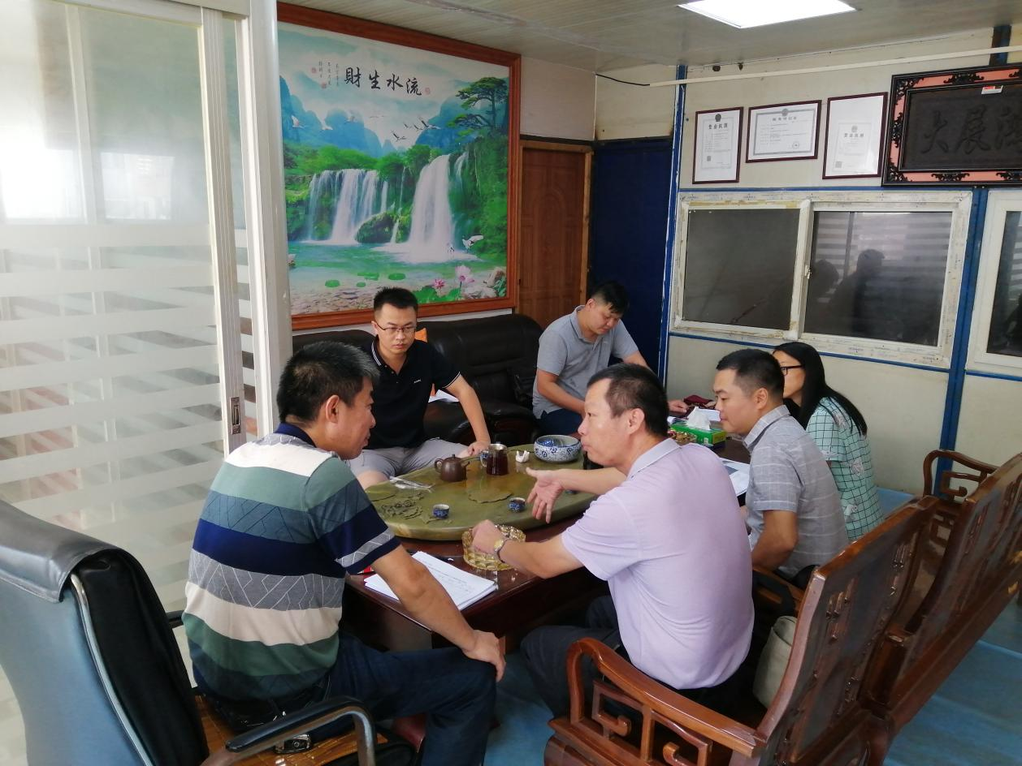
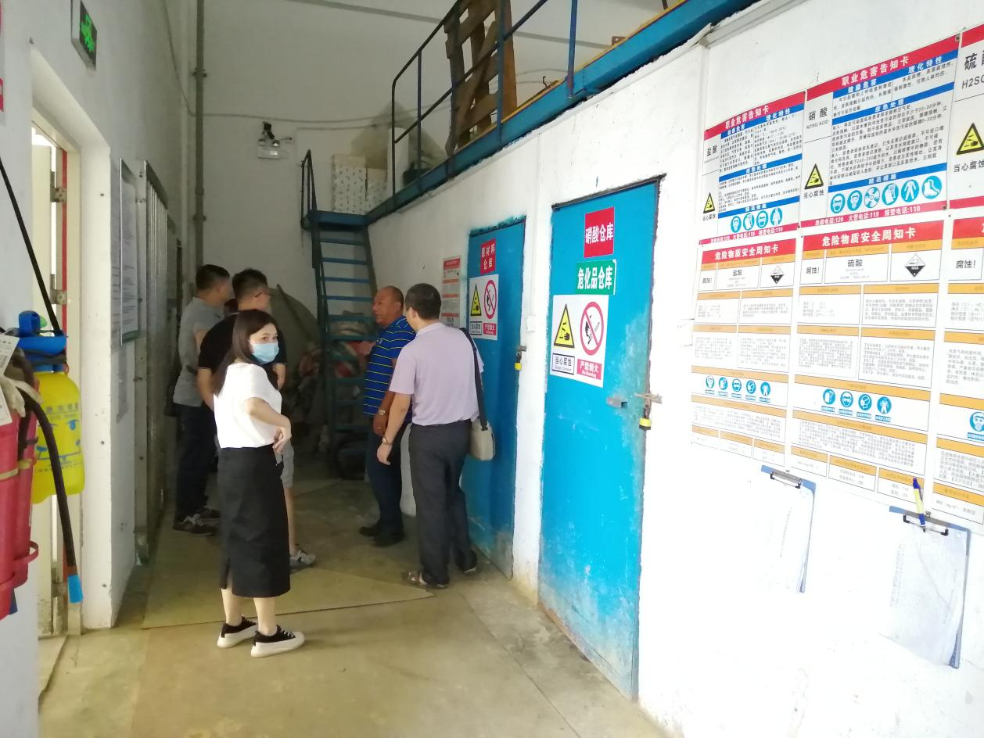
罗定市禹源金属表面处理有限公司组织开展
项目竣工环境保护自主验收
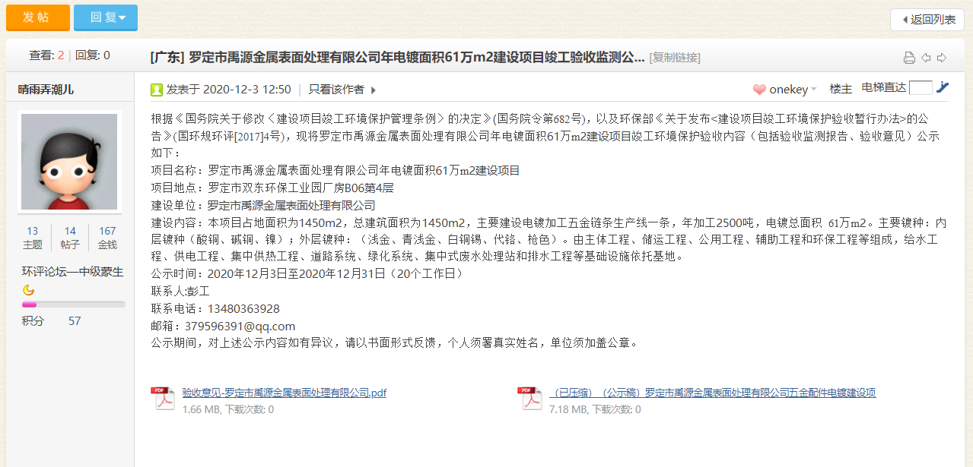
企业自觉履行自主验收公示的规定

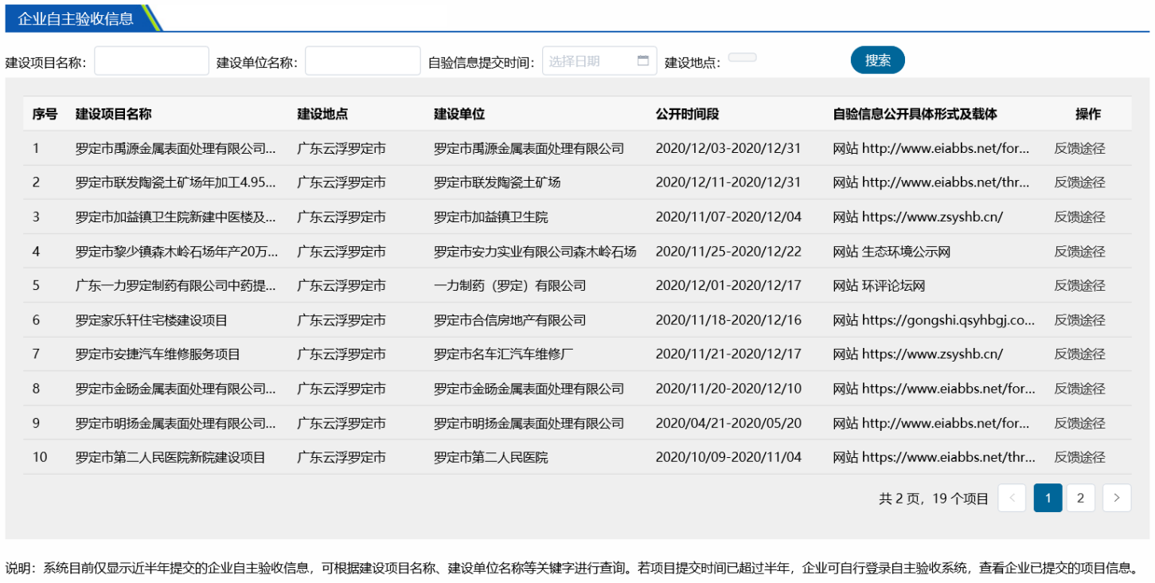
企业按规定在建设项目环境影响评价信息平台
填报自主验收信息

